**Проектирование Каналов ByPass** в **Ускорительном Комплексе** **NICA для Экспериментов с Поляризованными Пучками по Поиску ЭДМ**

*УДК 621.384.6*

С.Д. Колокольчиков*a, b*,* А.Е. Аксентьев*a, b*, А.А. Мельников*a*, *b*, c, Ю.В. Сеничев*a, b*,

В.П. Ладыгин*d*, Е.M. Сыресин*d*

*a Институт Ядерных Исследований РАН, Москва, Россия,*

*b Московский Физико-Технический Институт, Долгопрудный, Россия,*

*c Институт теоретической физики им. Л.Д. Ландау, Черноголовка, Россия,*

*d Объединенный Институт Ядерных Исследований, Дубна, Россия.*

*\*e-mail: sergey.bell13@gmail.com*

**Аннотация** — Проведение экспериментов с поляризованными пучками по поиску ЭДМ в ускорительном комплексе NICA подразумевает проектирование дополнительных отводных ByPass. Такие альтернативные каналы позволят использовать NICA в качестве накопительного кольца и собрать достаточно статистических данных.

**Ключевые слова***: магнитооптическая структура, отводные каналы ByPass, накопительное кольцо, электрический дипольный момент*.

# ВВЕДЕНИЕ

NICA (Ионный коллайдер на базе Нуклотрона) – ускорительный комплекс, расположенный в городе Дубна, Россия. Главное кольцо в основном предназначено для экспериментов по столкновению тяжелых ионов при энергии 4,5 ГэВ для изучения свойств барионной материи, а также для столкновения поляризованных пучков протонов при энергии 13 ГэВ. Для этих целей на прямых участках устанавливаются соответствующие детекторы MPD (Multi-Purpose Detector) и SPD (Spin Polarized Detector), а также другие необходимые элементы на всем протяжении кольца [1].

В экспериментах по измерению ЭДМ ключевым является обеспечение высокого показателя время когерентности SCT (Spin Coherence Time), порядка 1000 секунд. В течение этого времени, когерентный поляризованный пучок удерживается на орбите. Для этого возможно использовать главное кольцо NICA в качестве накопителя, а не в режиме коллайдера. По этой причине, предлагается установить дополнительные отводные каналы ByPass. Таким образом, можно создать совершенно новую регулярную структуру с альтернативными прямыми секциями, параллельными имеющимся (Рисунок 1). Создание отводных каналов является большим преимуществом, не требующей значительной перестройки комплекса и затрат, при всём при этом, позволит задействовать NICA в различных экспериментах.

1. ПРЕДПОСЫЛКИ МОДЕРНИЗАЦИИ ГЛАВНОГО КОЛЬЦА NICA

Для измерения ЭДМ необходимо развить методы контроля спина. Эволюция спин-вектора описывается уравнениями T-BMT [2].

Как видно из уравнений, определяющими факторами являются ***энергия*** эксперимента, а также ***сорт частиц.***

Эксперимент по исследованию ЭДМ не требует специального детектора, необходимо только наличие поляриметра. Сечение рассеяния на поляриметре с углеродной мишенью принимает наибольшее значение для протонов и дейтронов при энергии 270 МэВ [3]. Это требование устанавливает энергию эксперимента и определяется потребностями поляриметрии.

Кроме того, требуется обеспечить стабильность спинового движения. Прямым следствием приведённых уравнений является концепция «*Замороженного Спина*» [2]. Такой метод предполагает зануление члена, связанного с магнитным дипольным моментом (МДМ) в течение всего времени удержания пучка. Этот способ справедлив как для протонов, так и для дейтронов, но имеет существенные отличия. Аномалия магнитного момента дейтрона отрицательна . И на порядок меньше по абсолютному значению, чем у протона . Для протонов определенной энергии, называемой магической МДМ член принимает нулевой значение в чисто электрическом кольце, без магнитных элементов. В то время как для дейтронов, из-за отрицательного значения магнитной аномалии, необходимая магнитооптическая структура предполагает использование поворотных дефлекторов как с электрическим, так и с магнитным полем. При этом вращение спина в магнитном поле компенсируется электрическим в одном элементе. Таким образом, вращение сохраняет свою ориентацию в течение всего времени вращения в кольце. Однако диполи в арках главного кольца NICA имеют только магнитную составляющую поля. Таким образом, реализация концепции «Замороженного Спина» в кольце NICA невозможна без соответствующей значительной модернизации и реконструкции.

Для проведения эксперимента по поиску EDM становится необходимым использовать альтернативный метод управления спином, концепция «Квази-Замороженного Спина» [3] В отличие от метода «Замороженного Спина», спин больше не сохраняет ориентацию в течение всего периода обращения, а восстанавливает ориентацию на прямолинейном участке. Это возможно благодаря использованию элементов как с электрическим, так и с магнитным полями, которые называются фильтрами Вина, на прямом участке. Поворот вращения в арке на определенный угол компенсируется соответствующим поворотом в фильтре Вина. Также можно выбрать поля, создающие нулевую силу Лоренца и не нарушающие орбиту. По этой причине может устанавливаться на прямых участках. Таким образом, поляриметры, расположенные после фильтров Вина, будут обнаруживать ту же ориентацию спин-вектора, и для них она будет "заморожена".

Есть две основные причины для модернизации магнитооптической структуры. Во-первых, нехватка места для фильтров Вина в уже существующих прямых секциях. Во-вторых, доступная магнитооптика предполагает использование кольца NICA в режиме коллайдера. Но эксперименты по поиску ЭДМ предполагают длительное удержание и удерживание поляризованного когерентного пучка в течение примерно сек.

Поэтому была предложена модернизация коллайдера NICA путем введения обходных каналов для создания альтернативного прямого участка, параллельного первоначальному (Рисунок. 1). Таким образом, NICA можно использовать в качестве накопительного кольца (Storage Ring mode). Такие кольца позволяют проводить эксперименты по исследованию ЭДМ с поляризованными дейтронами и поиска аксиона в режиме «Квази-Замороженного Спина».

# 2. МАГНИТООПТИЧЕСКАЯ СТРУКТУРА С ОТВОДНЫМИ КАНАЛАМИ BYPASS

Приведенные в предыдущей главе особенности являются решающими при выборе энергии эксперимента и сорта частиц. В будущем вся предлагаемая магнитооптика будет рассмотрена для дейтронов с энергией Стоит отметить, что расчеты показывают основные параметры магнитного поля диполей , а также магнитную жесткость . (Таблица 1)

Проектируя накопительное кольцо NICA с отводными секциями ByPass, планируется, оставить геометрию арок неизменной. Возможно лишь изменение полей в уже установленных элементах. Так что NICA можно использовать для различных экспериментов.

В кольце NICA, арка имеет ненулевую дисперсию. По краям как дисперсия, так и ее производная сведены к нулю. Прямой участок имеет нулевую дисперсию по всему периметру.

Общая длина оригинального кольца NICA м. Длина одной арки равна m. Итак, доступно м.

**ByPass** – это канал для отклонения луча на альтернативный прямой участок. Дипольные магниты выбраны таким образом, чтобы обеспечить отклонение на угол . Сила диполя Т при длине см. Альтернативный прямой участок находится на расстоянии 1 метра от исходного, поэтому длина обводного участка . Принципиальная схема обходных каналов показана на Рисунке 1.

Отклоняющие магниты искажают дисперсионную функцию. Таким образом, необходимо было использовать по меньшей мере 2 фокусирующих квадруполя на обходном канале для подавления дисперсия на выходе. Это поможет обеспечить нулевую дисперсию на всем прямолинейному участке. Чтобы обеспечить периодичность и симметрию бета-функций, можно использовать или один или три дефокусирующих квадруполя.

Будут рассмотрены два случая, с адаптированными прямыми участками, идентичным поворотным аркам, но без магнитов. Это сделано для простоты моделирования в регулярной идеальной структуре. Наконец, мы рассмотрим реальный случай магнитооптики с полностью регулярной FODO прямой секцией.

*Первичная схема с 3 квадруполями*

В этом случае байпас состоит из минимально возможных 3 квадруполей: 2 фокусирующих QBP1 и 1 дефокусирующий QBP2 (Рисунок 2). Согласование арки с каналом ByPass обеспечивается тремя квадруполями QM1, QM2, QM3 (секция согласователя Matching M1). А согласование ByPass с прямым участком также симметрично осуществляется такими же квадруполями QM1, QM2, QM3. Это возможно в силу изначально заложенной симметрии между аркой и прямым участком. Длины упомянутых секций приведены на Рисунке 2, а также в таблице 1. Тогда общая длина всего ускорителя составит м.

На Рисунке 3 приведены Твисс-функции, черными линиями указаны границами канала ByPass. Максимум бета-функции расположен в центре канала ByPass. И может принимать большое значение, по сравнению с . По этой причине можно рассмотреть случай с 5 квадруполями в отводном канале.

*Схема ByPass с 5 квадруполями*

По сравнению с предыдущим случаем, обводной канал состоит из 5 квадруполей, которые представлены 2 семействами: фокусирующим QBP1 и дефокусирующим QBP2. Он становится длиннее м и отклоняется на м (Рисунок. 4). Теперь секции согласования M1 и M2 по-прежнему идентичны, но представлены двумя квадруполями QM1 и QM2 для обеспечения регулярности Твисс-функций. Однако, полная длина ускорителя становится больше, NICA м. На Рисунке 5 показаны, что максимум становится меньше в центре. Стоит отметить, что максимум дисперсионной функции стал увеличился от до . Таким образом, этот случай должен быть адаптирован к реальному.

*Реальный случай*

Основываясь на рассмотренных примерах, мы, наконец, можем получить структуру, максимально адаптированную к реальности. Теперь рассмотрим полностью регулярный прямой участок, который стал короче м (Рисунок 6). Байпас состоит из 5 квадруполей и отклоняет пучок на 1,46 м. Но для согласования использовались разные секции M1 и M2, чтобы компенсировать не симметрию между поворотной аркой и прямым участком. Наконец, Твисс-функция половины байпасного NICA, представлена на Рисунке 7. В центре прямой секции расположены фильтры Вина.

Все расчеты выполнены при помощи программ OptiM [4] и COSY Infinity [5].

# 3. ЗАКЛЮЧЕНИЕ

Для экспериментов с EDM необходимо использовать NICA в качестве накопительного кольца. По этой причине была рассмотрена модернизация путем создания альтернативных прямых участков, параллельных исходным, с использованием каналов ByPass. Также на прямых участках есть возможность разместить специальные элементы – фильтры Wien для компенсации вращения спина от МДМ компоненты в поворотных арках. Поскольку арки остаются неизменными, это позволяет использовать NICA в различных экспериментах.

Рассмотрены 2 принципиальные схемы обходного канала. И, наконец, получили наиболее реалистичный случай, когда прямой участок полностью регулярный. Конечная конструкция удовлетворяет всем необходимым требованиям к магнитооптике. Исследование спин-орбитальной динамики с оптимизированными фильтрами Вина показывают, спин восстанавливает ориентацию на прямом участке и метод «Квази-Замороженного Спина» может быть реализован в ByPass NICA.

# ФИНАНСИРОВАНИЕ

Исследование выполнено при финансовой поддержке гранта РНФ 22-42-04419.

КОНФЛИКТ ИНТЕРЕСОВ

Авторы подтверждают, что у них нет конфликта интересов.

# СПИСОК ЛИТЕРАТУРЫ

1. E. Syresin et al. NICA Ion Collider at JINR, RuPAC2021.doi:10.18429/JACoW-RuPAC2021-MOY02

2. D. Anastassopoulos, V. Anastassopoulos, D. Babusci at al. AGS Proposal: Search for a permanent electric dipole moment of the deuteron nucleus at the 10-29 cm level; BNL. — 2008. https://www.bnl.gov/edm/files/pdf/deuteron_proposal_080423_final.pdf

3. Y. Senichev et al. Investigation of Lattice for Deuteron EDM Ring, Proceedings of ICAP2015, Shanghai, China, MODBC4. ISBN 978-3-95450-136-6

4. V. Lebedev, OptiM code, Private communication url:www-bdnew.fnal.gov/pbar/organizationalchart/lebedev/OptiM/optim.htm

5. COSY INFINITY. <url:www.bmtdynamics.org>

ТАБЛИЦЫ

**Таблица 1**. Основные параметры структуры и эксперимента.

|  |  |
| --- | --- |
| Магнитное поле диполей |  |
| Магнитная жесткость |  |
| Полная длина ускорителя |  |
| Энергия эксперимента | МэВ |
|  |  |

**Таблица 2**. Длины и параметры рассмотренных магнитооптических структур.

|  |  |  |  |  |  |
| --- | --- | --- | --- | --- | --- |
| Структура | Полная длина, м | Длина прямого участка, м | Длина канала ByPass, м | Секция согласования, м | Рабочая точка |
| NICA | 503.04 | 109.6 | – | - |  |
| 3 квадруполя | 503.46 | 83.97 | 6.41 | 3.198 |  |
| 5 квадруполей | 510.0 | 83.97 | 9.35 | 2.548 |  |
| Реальный | 503.5 | 80.70 | 9.35 | 2.548 |  |

ПОДПИСИ К РИСУНКАМ

**Рис. 1.** Принципиальная схема обходных каналов ByPass в существующем комплексе NICA.

**Рис. 2.** Принципиальная схема ByPass с 3 квадруполями.

**Рис. 3.** Twiss-параметры для ByPass с 3 квадруполями. Черными линиями показано расположение дефлекторов.

**Рис. 4.** Принципиальная схема ByPass с 5 квадруполями.

**Рис. 5.** Twiss-параметры для ByPass с 5 квадруполями. Черными линиями показано расположение дефлекторов.

**Рис. 6.** Принципиальная схема реального байпаса.

**Рис. 7.** Twiss-функции для половины байпасного кольца NICA. Фильтры Wien, расположенные на прямом участке.

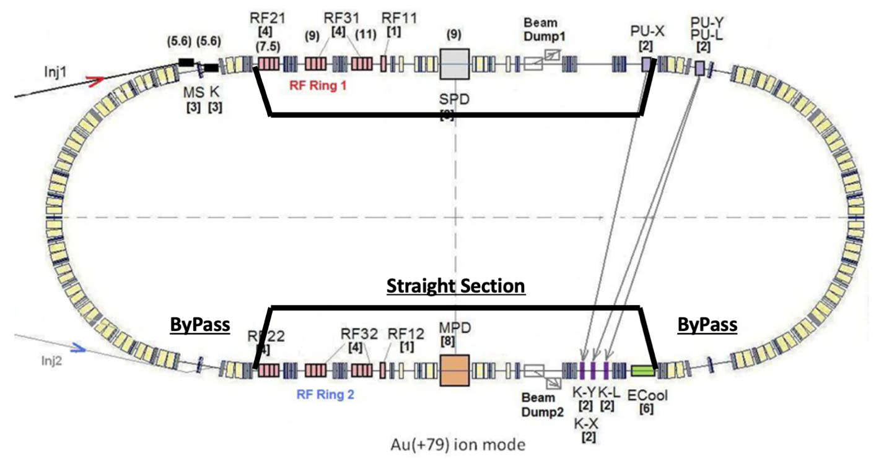РИСУНКИ

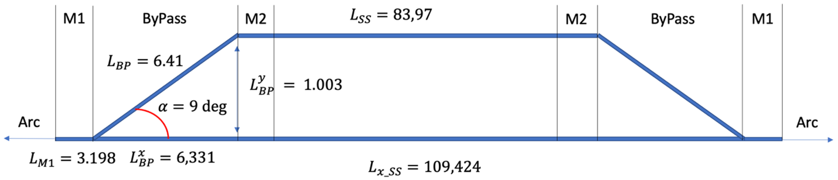Рисунок 1.

Рисунок 2.

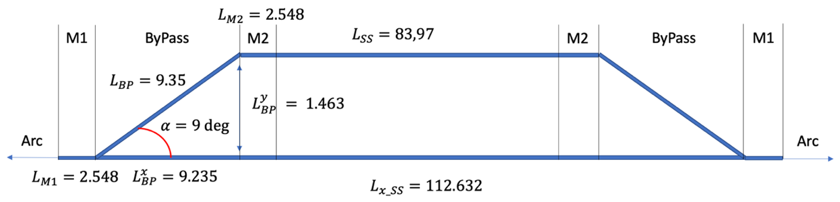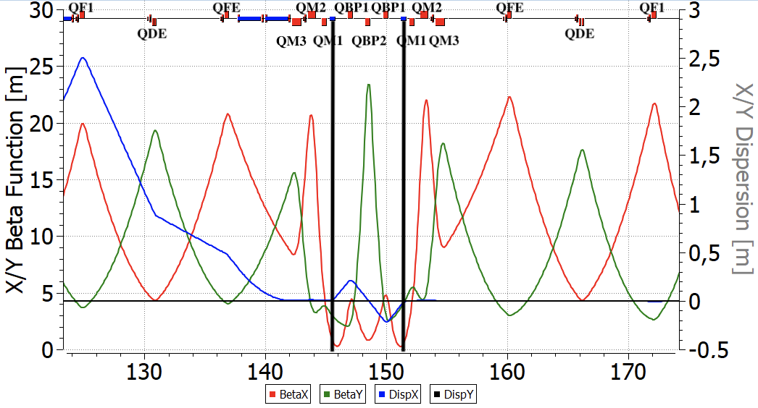Рисунок 3.

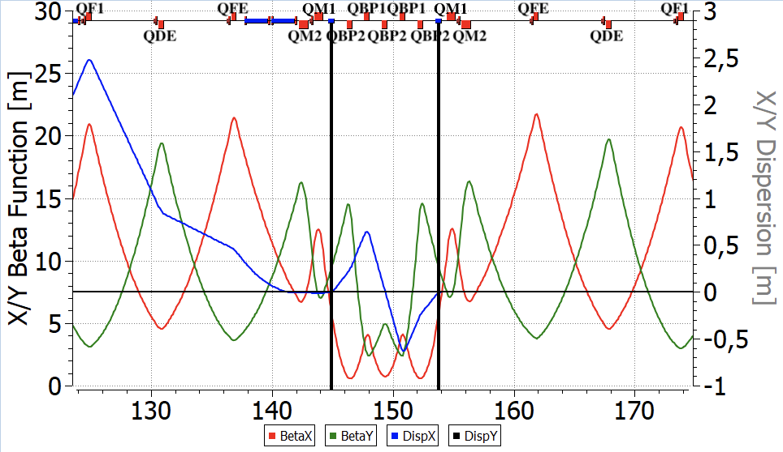Рисунок 4.

Рисунок 5.

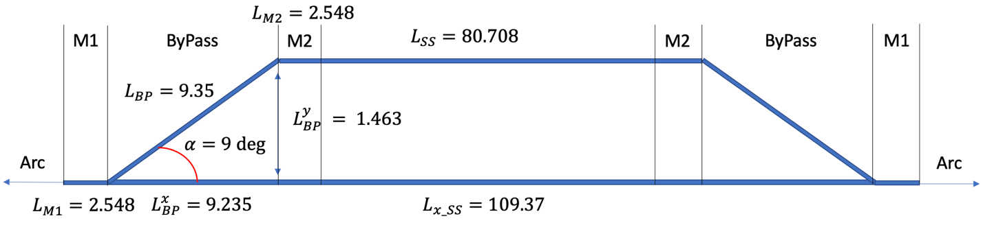

Рисунок 6.

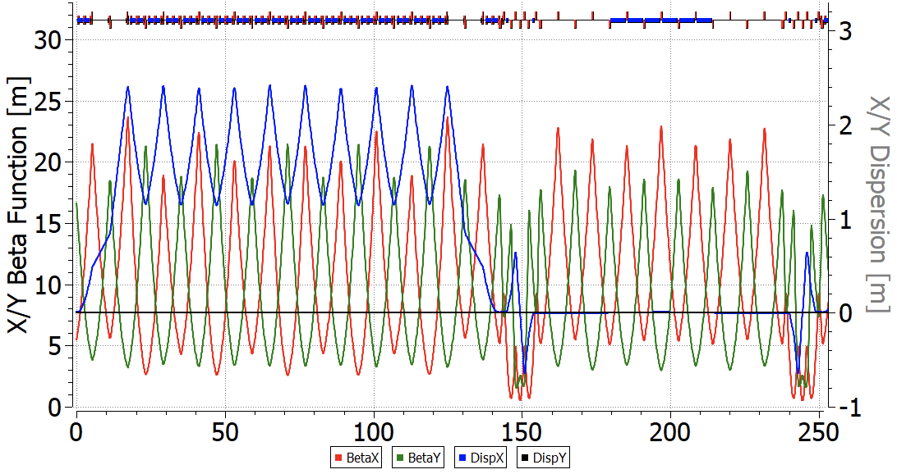Рисунок 7.